Носырева Татьяна Григорьевна
педагог дополнительного образования
МАОУ ДОД ДДТ «Юность»
Творческое объединение «Русские традиционные ремёсла»

Мастер-класс «Лоскутный мяч – головоломка»

Уважаемые дедушки и бабушки, папы и мамы, в общем, все взрослые! Вы помните свои любимые детские игрушки? У кого-то – это кукла, кто-то был неразлучен с плюшевым мишкой или собачкой, кубиками и машинками. Но у каждого был ещё один друг – мяч, а кто-то с ним дружен и до сих пор. Мяч – универсальная игрушка. Он развивает ловкость и быстроту реакции. И девочки, и мальчики играют с ним в любом возрасте, с мячом придумано огромное количество игр и соревнований, с ним играют и поодиночку, и целой толпой. И даже в самые тяжёлые военные и послевоенные годы, когда с игрушками было очень трудно, детвора изготавливала мячи из всего, что подвернётся под руку – пустой консервной банки, верёвок, старого тряпья – и тут же затевала игру. Сейчас можно купить любой мяч, но всё-же самый любимый тот , что сделан своими руками.
В 2008 году у меня появилась замечательная книга Галины Львовны Дайн «Лоскутные мячики из Хотьково», в которой рассказана удивительная история мяча, его роль в различных культурах. В ней яркие иллюстрации и выкройки лоскутных мячиков для ручной игры. По этой книге мы с ребятами из нашего творческого объединения «Русские традиционные ремёсла» с удовольствием шили «восточные» мячики, состоящие из 12 подушечек. А летом 2011 года, на празднике лоскутной куклы в городе Вельске, автор проекта «Лоскутные примитивы» Татьяна Викторовна Басова показала этот мячик в виде бус.
Вот на этой основе и придумались лоскутные мячи – головоломки. Их можно делать и простыми, и сложными. Начнём с простой.

Мяч-головоломка состоит из 12 треугольных «подушечек». Выкройку мяча сделать несложно. Вычерчиваем на картоне круг чуть больше диаметра будущего мяча и делим его на 4 части. Четверть круга – боковая часть подушечки.

Лекало следующей детали вычерчиваем так: на одну четверть круга накладываем другую четверть, чтобы совпали точки дуг. Стороны треугольников должны сложиться в квадрат.
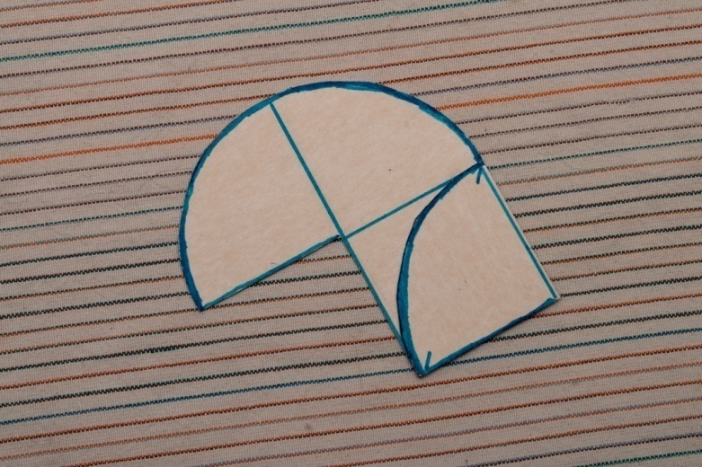

Очертив дугу, получаем выкройку верхней детали подушечки.
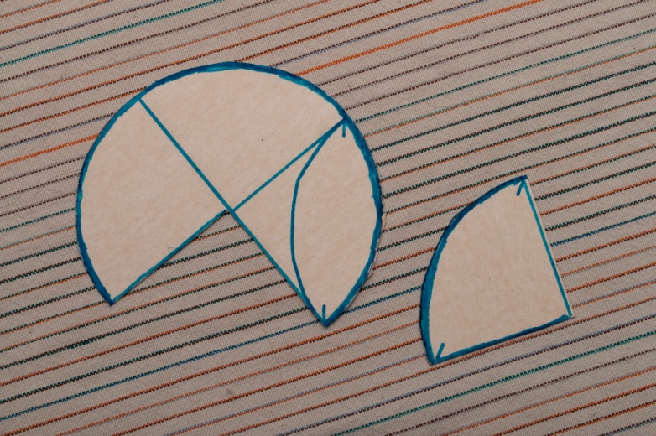

Кроим мячик. Для него приготовим два вида ткани – так красивее. Из одной кроим 24 боковых детали, из другой – 12 верхних деталей.
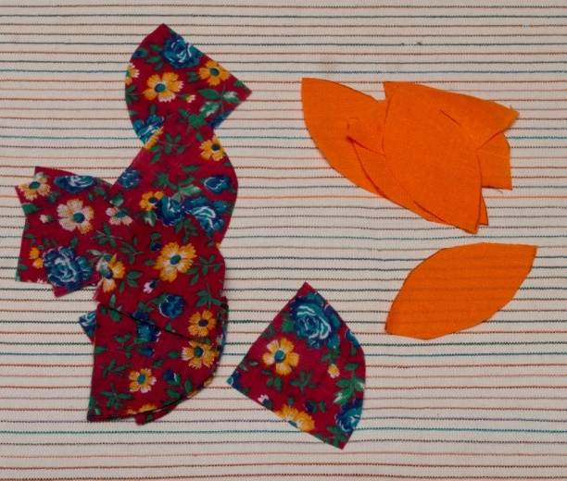

Совмещаем лицевыми сторонами верхнюю и боковую детали по дуге и сшиваем швом «иглой назад». По другой дуге пришиваем вторую боковую деталь.
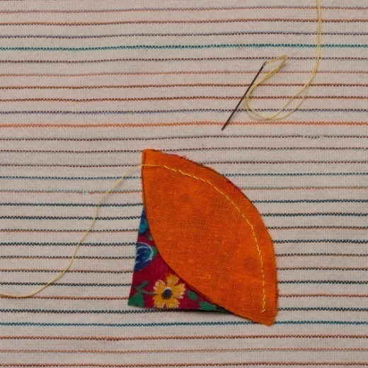

Обе боковые детали сшиваем так, чтобы на одной из сторон оставалось незашитым отверстие около 1.5-2 см.
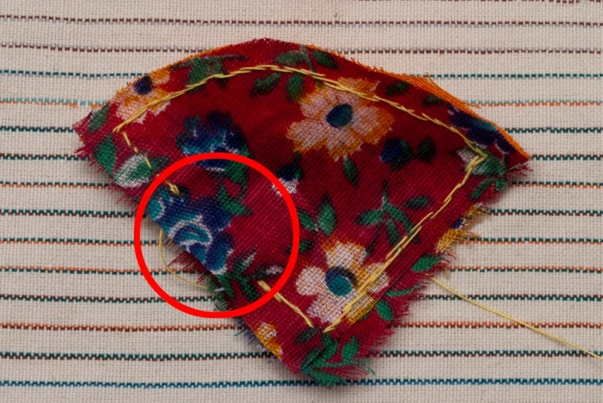

Выворачиваем и с помощью палочки расправляем уголки. Набиваем синтепоном и зашиваем отверстие потайным швом. Сшиваем 12 подушечек.
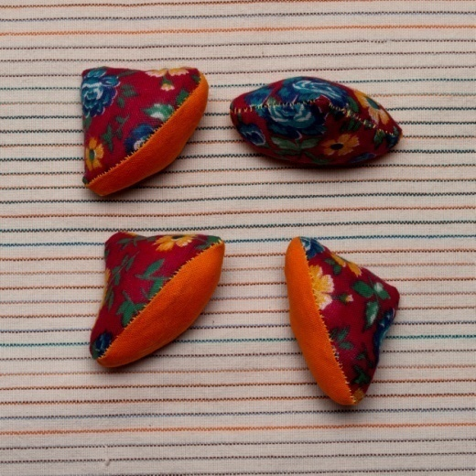

Для соединения мяча понадобится острая игла с большим ушком и крепкие нитки – «ирис» в тон одной из тканей или катушечные нитки №10. Шьём двойной нитью.
В уголке подушечки закрепляем нить двумя стежками. Следующий стежок затягиваем не полностью, оставляя петлю.
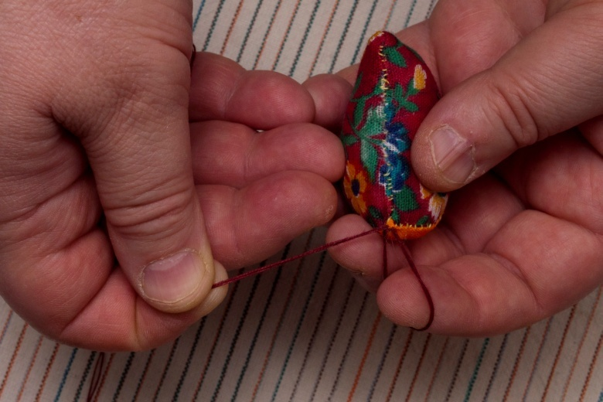

Вяжем косичку вместо крючка используя руку: протаскиваем нить от иглы в петельку и затягиваем её.
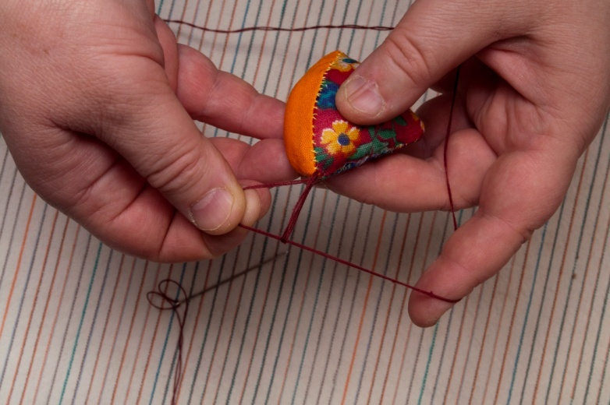

Делаем 4 таких петельки, в последнюю продеваем иглу и затягиваем. Количество петелек даёт возможность сделать соединения между подушечками одной длинны.
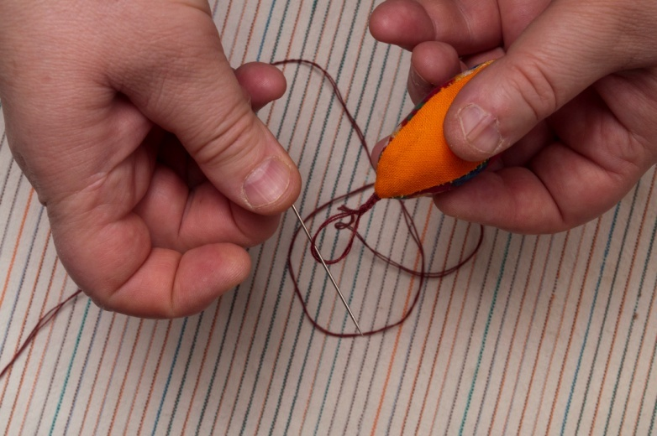

Закрепляем нить в уголке второй подушечки и по «цепочке» возвращаемся в первую.
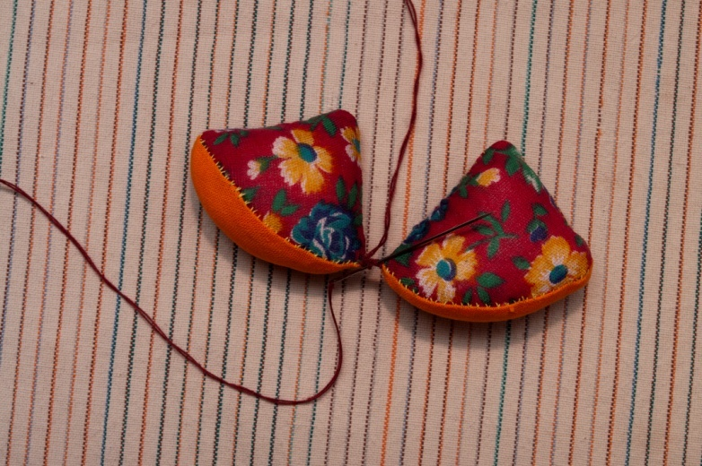

Петельным обмёточным швом укрепляем соединения: заводим иглу под «цепочку», конец иглы обвиваем нитью и затягиваем петельку.
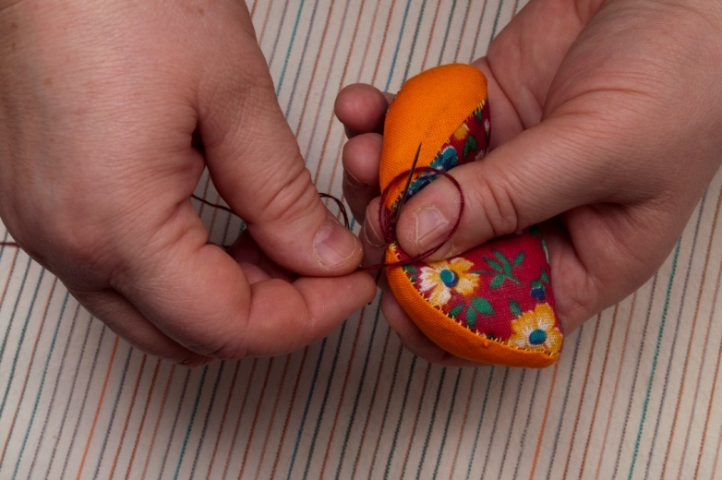

Таким образом соединяем все подушечки, включая первую и двенадцатую, соединяя все детали мяча в круг. Головоломка готова.
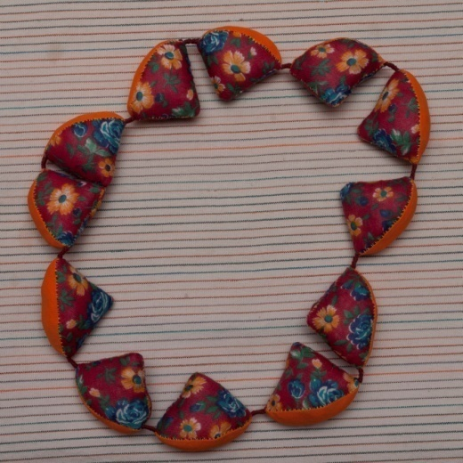

Начинаем собирать мяч с четырёх подушечек, которые соединяем в круг и закрепляем, поворачивая их на 180 градусов.
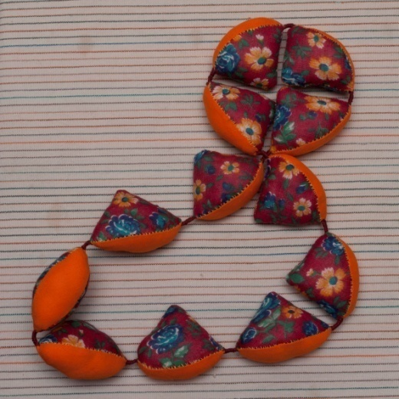

С одной стороны круга по диаметру укладываем две подушечки.
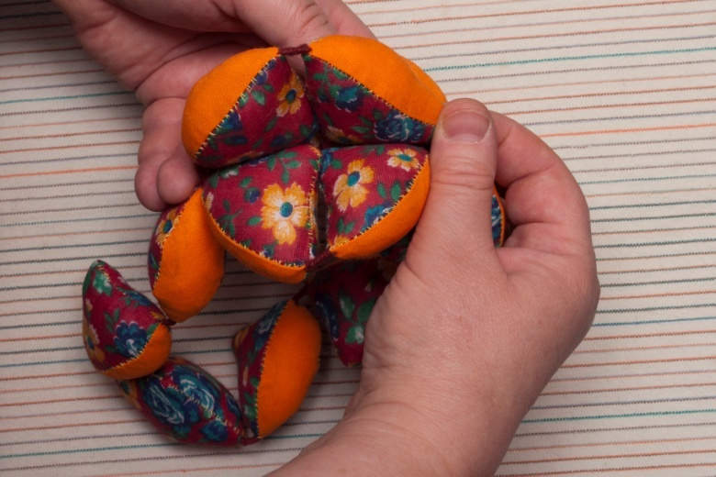

С другой стороны – по одной с каждого края. Перекручиваем на 180 градусов.
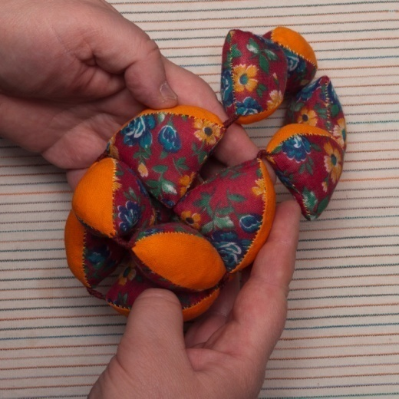

Кольцо из оставшихся четырёх подушечек перекидываем через перекрестье первого и второго круга.
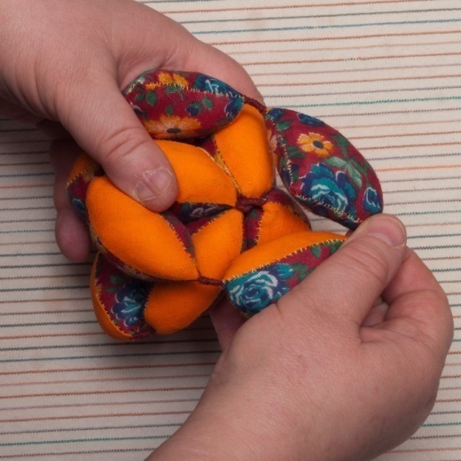

Вот и получился мячик.
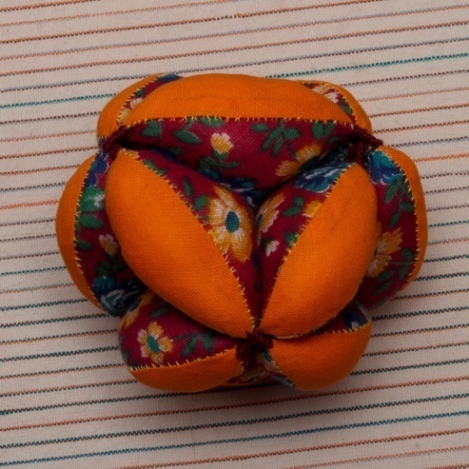

Теперь сделаем головоломку посложнее.
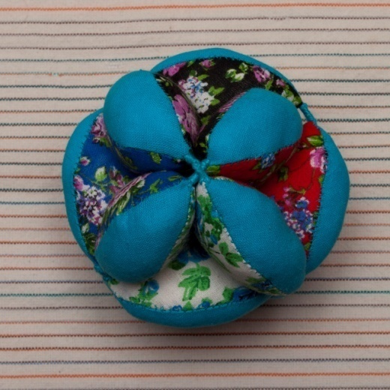

Для неё понадобится 5 видов ткани, желательно 4 расцветки одного рисунка и гладкоокрашенная. Выкраиваем по 6 боковых частей каждого цвета (всего 24) и 12 гладкоокрашенных верхних деталей.
Сшиваем подушечки по следующей схеме (условно назовём четырьмя цветами – красный, синий, белый, чёрный)
№ подушечки | Сторона 1 | Сторона 2
1 | белый | синий
2 | красный | черный
3 | синий | белый
4 | черный | красный
5 | синий | красный
6 | чёрный | белый
7 | красный | синий
8 | чёрный | синий
9 | красный | белый
10 | синий | чёрный
11 | белый | красный
12 | белый | чёрный
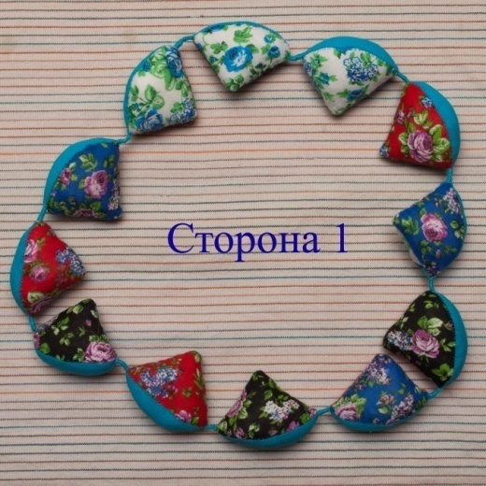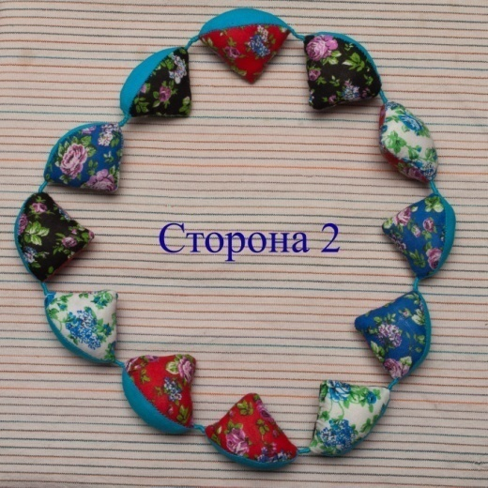

Этот мяч-головоломка построен по противоположному принципу – боковые детали одинаковые, а верхние – четырёх цветов: по три каждого цвета. Скреплять их нужно так:
1 | зелёный | 7 | зелёный
2 | красный | 8 | синий
3 | синий | 9 | жёлтый
4 | жёлтый | 10 | красный
5 | жёлтый | 11 | синий
6 | красный | 12 | зелёный

На поверхности готового мяча должны получиться цветные треугольники.
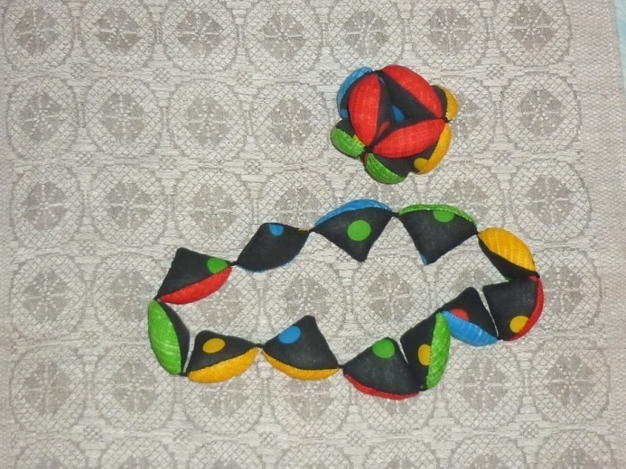

Ещё один вариант – мяч «Арбуз», в каждом углублении которого нарисованы семечки, составляющие в сумме цифру 7.
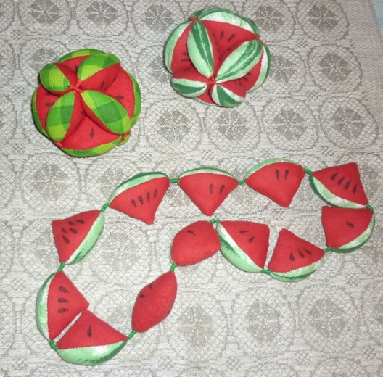

Возможности таких головоломок неисчерпаемы! Теперь попробуйте придумать свою!

